KLAIPĖDOS „VĖTRUNGĖS“ GIMNAZIJA

VEIKLOS KOKYBĖS ĮSIVERTINIMAS

Klaipėda, 2019

„Vėtrungės“ gimnazijos 2019 m. veiklos kokybės įsivertinimo grupės sudėtis:
- Vadovas - mokytojas Virgilijus Valickis
- Nariai - Lina Balčaitienė, Renata Baltrimienė, Leonas Šimkus ir Rasa Brazinskaitė.
- Administracijos atstovas - direktoriaus pavaduotojas Ramūnas Dobranskis.

Įsivertinimas buvo atliekamas 2019 m. sausio-birželio mėnesiais remiantis:
Bendrojo ugdymo mokyklų veiklos kokybės įsivertinimo rekomendacijos. Vilnius, 2015 m.
Bendrojo ugdymo mokyklų veiklos kokybės įsivertinimo modelis ir rodikliai. Vilnius, 2015 m.

Vertinimui buvo pasirinkta:
Sritis 1. REZULTATAI
2. UGDYMAS(IS) ir MOKINIŲ PATIRTYS
4. LYDERYSTĖ IR VADYBA

Tema 1.2. PASIEKIMAI IR PAŽANGA
2.3. MOKYMOSI PATIRTYS
4.3. ASMENINIS MEISTRIŠKUMAS

Rodiklis 1.2.2. Mokyklos pasiekimai ir pažanga
2.3.2. Ugdymas mokyklos gyvenimu
4.3.1. Kompetencija

Įsivertinimo uždaviniai:
- Išanalizuoti pasirinktų temų rodiklius: „Mokyklos pasiekimai ir pažanga“, „Ugdymas mokyklos gyvenimu“, „Kompetencija“ ir parengti detalius rodiklių aprašymus.
- Aptarti mokyklos veiklos kokybės įsivertinimo instrumentų atranką ir taikymo galimybes.
- Atlikti duomenų analizę.
- Paruošti išvadas ir rekomendacijas.

Tyrimo metodai:
- gimnazijos dokumentų analizė,
- IQES anketinė apklausa,
- duomenų sisteminimas,
- rezultatų analizė.

Apklausoje dalyvavo 68 tėvai iš 571 (11,9%), 24 mokytojai iš 55 (43,6%), 69 mokiniai iš 565 (12,2%).

Atliekant Klaipėdos „Vėtrungės“ gimnazijos veiklos kokybės įsivertinimo rodiklio „Mokyklos pasiekimai ir pažanga“ duomenų analizę buvo nagrinėjama kaip mokykloje analizuojami apibendrinti, susumuoti atskiro mokymosi laikotarpio ar mokymosi pagal tam tikrą programą rezultatai (kontrolinių ir kitų diagnostinio vertinimo užduočių, standartizuotų testų, PUPP, egzaminų, nacionalinių ir tarptautinių tyrimų). Ar sistemingai apmąstoma įvairių mokinių grupių, klasių pasiekimų dinamika, vertinamas kiekvieno mokytojo darbo poveikis ir mokyklos indėlis į mokinių pažangą.
Kaip mokytojai yra įvaldę įvairias vertinimo strategijas ir būdus, kuriuos naudoja kiekvieno mokinio išgalių gilesniam pažinimui, mokymosi proceso bei pažangos stebėjimui ir įvertinimui, savalaikiam mokinio mokymosi sunkumų diagnozavimui.
Ar mokinių ugdymo(si) pasiekimai atitinka valstybės keliamus tikslus ir mokykloje besimokančių mokinių galias. Ar mokiniai, mokinių tėvai ir mokyklos absolventai patenkinti mokyklos indėliu ugdant asmenybes, ar mokykla turi ypatingų, originalių (savitų) ugdymo pasiekimų.
Ar mokykla atsakingai teikia duomenis apie mokinių ir mokyklos pasiekimus įvairioms interesų grupėms: steigėjui, valstybei, mokinių tėvams, vietos bendruomenei.

Atliekant Klaipėdos „Vėtrungės“ gimnazijos veiklos kokybės įsivertinimo rodiklio „Ugdymas mokyklos gyvenimu“ duomenų analizę buvo nagrinėjama ar mokinių tarpusavio, mokinių ir mokytojų, mokytojų tarpusavio santykiai grindžiami pagarba, pasitikėjimu, pastangomis suprasti kitą, geranoriškumu, rūpinimusi padedant ir dalinantis ir kaip siekiama, kad kiekvienas jaustųsi vertingas, reikalingas ir saugus.
Ar mokiniai jaučiasi priklausantys mokyklos bendruomenei, yra patenkinti tuo, prisiima įsipareigojimus ir dalyvauja mokyklos savivaldoje, kaip skatinama ir palaikoma mokinių lyderystė įvairiose veiklose.
Ar į mokykloje esančių būrelių veiklą bei organizuojamus renginius – projektus, akcijas, talkas, išvykas, varžybas, parodas ir kt. įtraukiamos mokinių šeimos ir vietos bendruomenė.
Ar mokykloje tvyro darbinis mokymosi šurmulys, tačiau taip pat laikomasi sutartų mokymosi organizavimo taisyklių ir darbo ritmo, padedančio veiksmingai siekti ugdymo(si) tikslų. Kaip mokiniai mokosi suvokti tvarkos paskirtį, kurti bendro gyvenimo taisykles ir jų laikytis.

Atliekant Klaipėdos „Vėtrungės“ gimnazijos veiklos kokybės įsivertinimo rodiklio „Kompetencija“ duomenų analizę buvo nagrinėjama ar mokytojams patinka mokytojo darbas, ar jie gerbia mokinius ir laikosi pedagogo etikos. Kaip mokytojai išmano savo ugdymo sritį, dėstomus dalykus, ar domisi ir seka naujoves.

Tikslas – ištirti ar sistemingai renkami duomenys apie mokinius, ar analizuojami jų ugdymosi poreikiai; ar kiekvienas jaučiasi vertingas, reikalingas ir saugus; ar skatinama ir palaikoma mokinių lyderystė įvairiose veiklose; ar mokinių ugdymo(si) pasiekimai atitinka valstybės keliamus tikslus ir mokykloje besimokančių mokinių galias; ar mokytojai išmano savo ugdymo sritį, dėstomus dalykus, ar domisi ir seka naujoves.

Rezultatų analizė

Atlikta gimnazijos veiklos kokybės įsivertinimo rodiklio „Mokyklos pasiekimai ir pažanga“ duomenų analizė. Internetinėje erdvėje, „Vėtrungės“ gimnazijos tinklalapyje yra pateikti 2016-2018 m. brandos egzaminų rezultatai ir 2017-2018 m. brandos egzaminų palyginamosios lentelės. Pateikta 2017 m. mokyklos pagrindinio ugdymo pasiekimų patikrinimo ataskaita. Pateikta palyginamoji lentelė 2014-2018 m. PUPP rezultatams palyginti.
Klaipėdos „Vėtrungės“ gimnazijos tinklalapyje yra pateiktas MOKINIŲ PAŽANGOS IR PASIEKIMŲ VERTINIMO TVARKOS APRAŠAS, kuriame aptariami vertinimo tikslai ir uždaviniai, nuostatos ir principai, vertinimo planavimas, vertinimas ugdymo procese ir baigus programą, įvertinimų fiksavimas, vertinimo informacijos analizė, tėvų (globėjų, rūpintojų) informavimo tvarka ir formos. Visa tai skirta pagrindinio ir vidurinio ugdymo programų tikslų ir uždavinių įgyvendinimui. Yra numatyti vertinimo tipai ir būdai, kaip diagnostinis vertinimas, formuojamasis vertinimas, apibendrinamasis vertinimas, formalusis vertinimas, neformalusis vertinimas ir kaupiamasis vertinimas. Kai kurių dalykų mokytojai stebi mokymosi pasiekimus teikdami mokiniams individualius aplankus, kurie padeda įvertinti mokinių galimybes, stebėti pasiektus rezultatus bei sudaro veiklos planus. Mokytojai, naudodami šiuos vertinimo būdus:
- nustato mokinių pasiekimų lygį bei pažangą, išsiaiškina kiekvieno mokinio stiprybes, ugdymosi poreikius ir kartu su mokiniu bei jo tėvais (globėjais, rūpintojais) priima sprendimus dėl tolesnio mokymosi žingsnių, mokiniui būtinos pagalbos;
- palaiko mokymąsi ir teikia savalaikį atsaką (grįžtamąjį ryšį) mokiniams ir mokytojams, gerinant mokymo (si) proceso kokybę;
- apibendrina, susumuoja atskiro mokymosi laikotarpio (baigiant trimestrą (pusmetį), mokslo metus) ar mokymosi pagal pradinio, pagrindinio ar vidurinio ugdymo programą rezultatus;
- vertina ugdymo kokybę, identifikuoja problemas ir inicijuoja reikalingus sprendimus.
Per pastaruosius dvejus metus mokyklos gimnazija patenka į geriausių respublikos gimnazijų šimtuką.
Mokinių buvo klausiama, ar jie patenkinti savo mokymosi rezultatais. 64% atsakė, kad yra patenkinti (1 diagrama). 88% mokinių teigia, jog mokykla tinkamai parengia tolimesnėms mokymosi studijom (2 diagrama).

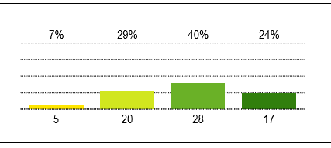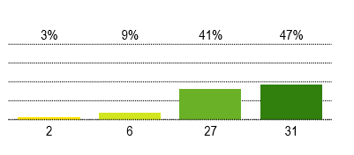

1 diagrama 2 diagrama

Absoliuti dauguma mokinių teigia, jog mokykla suteikia pakankamai visų mokymosi dalykų žinių ir įgūdžių.
86% tėvų mano, jog vaikų ugdymas atitinka jų mokymosi galimybes ir gebėjimus ir 90% mokinių sugeba savarankiškai atlikti namų užduotis. 93% tėvų sutinka, jog mokykla greta įprastinių pamokų yra parengusi deramą bendruomenės veiklos pasiūlą (meno renginiai, projektinės savaitės ir pan.) (3 diagrama).
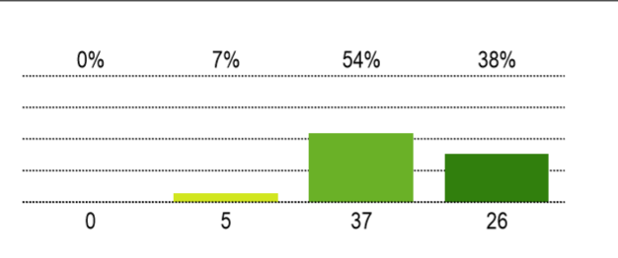

3 diagrama
90% tėvų žino kokia yra pasiekimų vertinimo tvarka, tačiau 17% nėra tikri ar mokytojai laikosi vienodos vaiko pažangos ir vertinimo tvarkos. 91% tėvų yra patenkinti, kad per klasės tėvų susirinkimus, kitų susitikimų su mokytojais metu mokinio pasiekimai ir pažymiai yra palyginami vaiko ankstesni pasiekimai su dabartiniais ir nėra lyginami su kitų klasių mokymosi pasiekimais (4 diagrama).
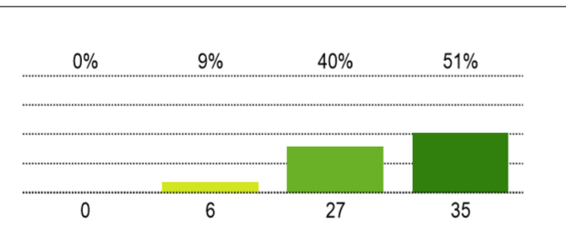

4 diagrama
Atliekant veiklos kokybės įsivertinimo rodiklio „Ugdymas mokyklos gyvenimu“ duomenų analizę buvo apklausiami mokiniai ir tėvai. 75% mokinių teigia, jog mokytojai turi humoro jausmą. 25% mokinių skundžiasi, jog mokytojai ne visuomet leidžia išsisakyti. 85% tėvų mano, jog mokytojai su vaikais elgiasi teisingai, tačiau 38% mokinių gerai jaučiasi ne kiekvieno dalyko pamokoje. 94% tėvų teigia, jog mokykloje vaikai jaučiasi saugiai, puikiai sutaria su bendraklasiais, pasitiki klasės auklėtoja. (5 diagrama) 92% mokytojų yra patenkinti tarpusavio santykiais su kolegomis ir mokiniais ir mano, kad turėdami galimybę dirbti kitoje mokykloje jie ja nepasinaudotų. (6 diagrama).

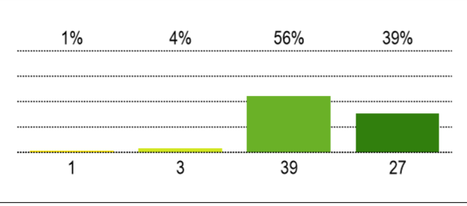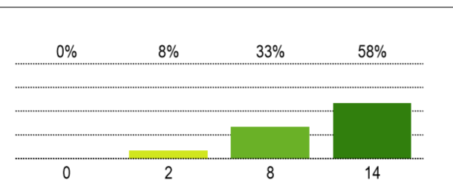

5 diagrama 6 diagrama

Apie 94% mokytojų mano, jog mokyklos savivalda grindžiama dialogo ir tarimosi kultūra, mokiniai skatinami plėtoti visuomeninį aktyvumą, ir yra pakankamai dėmesio skiriama bendro komandinio darbo gebėjimo ugdymui, mokinių pilietiškumo ir patriotizmo ugdymui.
87% mokinių patinka mokyklos renginiai ir jie juose dalyvauja, tačiau į mokyklos švenčių organizavimą noriai įsitraukia tik 44% mokinių.
93% tėvų sutinka, jog mokykla greta įprastinių pamokų yra parengusi deramą bendruomenės veiklos pasiūlą (meno renginiai, projektinės savaitės ir pan.)
Klasės gyvenime noriai dalyvauja 67% mokinių. 56% neteikia jokių idėjų pasiūlymų dėl klasės ar mokyklos renginių, nors 67% save laiko kūrybingomis asmenybėmis.
22% mokinių noriai dalyvauja mokinių tarybos (savivaldos) veikloje, tačiau 9% net nežino apie šią veiklą. (7 diagrama)

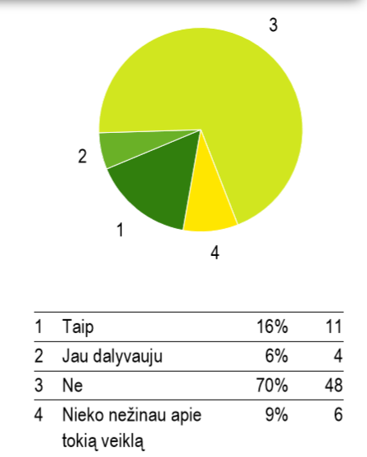

7 diagrama

Klausiant ar mokykla atlieka svarbų vaidmenį kuriant pozityvaus vaikų, paauglių, jaunuolių gyvenimo idėjas ir jį užpildo prasmingomis veiklomis. 59% vaikų mano, jog mokykloje popamokinė veikla organizuojama gerai. 19% mokinių lanko mokyklos būrelius, vedamus mūsų mokyklos mokytojų, o 25% lanko gimnazijoje būrelius, kuriuos rengia specialistai ne iš mūsų gimnazijos. Gimnazijoje organizuojama neformali veikla mokinių vertinama prieštaringai. 56% mano, jog ji įdomi ir 59% - kad nėra ką rinktis.
Apklausoje buvo nagrinėjama ar mokykloje tvyro darbinis mokymosi šurmulys, tačiau taip pat laikomasi sutartų mokymosi organizavimo taisyklių ir darbo ritmo, padedančio veiksmingai siekti ugdymo(si) tikslų. 58% mokinių teigia, kad pamokų metų nėra triukšmaunama, todėl lengva susikaupti ir mokytis. (8 diagrama) 58% mokinių teigia, jog mokiniai laikosi mokyklos nustatytų taisyklių. (9 diagrama).
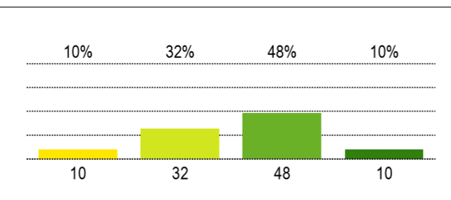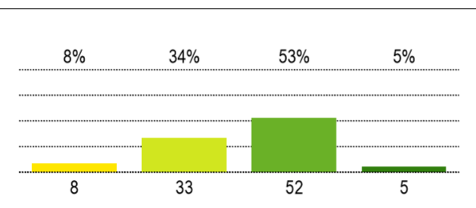

8 diagrama 9 diagrama

37% mokinių teigia, jog mokytojai vėluoja į pamokas. 17% tėvų teigia, jog mokinių santykiai su mokytojais nėra geri. 13% tėvų nesutinka, jog mokytojai su mokiniais elgiasi pagarbiai ir geranoriškai. Nuo 96 iki 100% mokytojų mano, kad jie prižiūri, kad būtų laikomasi sutartų taisyklių elgesio standartų (10 diagrama) , kad jie taktiškai ir nedramatiškai įsikiša kai šios taisyklės yra pažeidžiamos(11 diagrama), tačiau atsiliepimus apie savo pedagoginį elgesį iš besimokančių reguliariai susirenka tik apie 23% mokytojų.

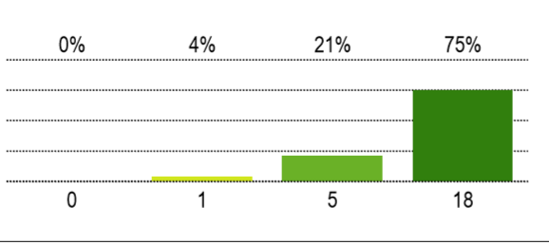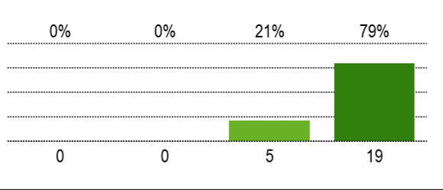

10 diagrama 11 diagrama

Atlikta gimnazijos veiklos kokybės įsivertinimo rodiklio „Kompetencija“ duomenų analizė.
100% mokytojai užsiima savišvieta ir kiekvienais metais privaloma tvarka dalyvauja pedagoginio ir dalykinio tobulinimosi kursuose. Anketuojant mokinius, buvo klausiama ar mokytojai išmano savo ugdymo sritį, dėstomus dalykus, domisi ir seka naujoves. 80% mokinių mano, kad mokytojai pateikia vaizdingus pavyzdžius, padedančius geriau suprasti mokomają medžiagą (12 diagrama).
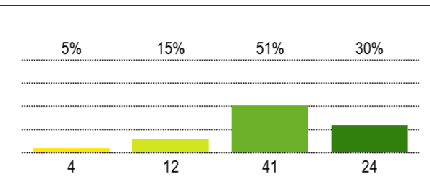

12 diagrama

81% tėvų mano, kad jų vaikas yra motyvuojamas siekti gerų mokymosi rezultatų (13 diagrama) ir 77% yra patenkinti tuo, kaip mokytojai organizuoja ir praveda pamokas (14 diagrama).
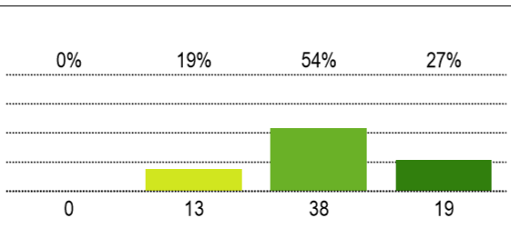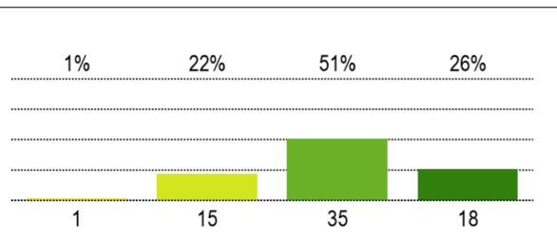

13 diagrama 14 diagrama

IŠVADOS:

- Mokykloje atliekamos 2016-2018 m. ir 2017-2018 m. brandos egzaminų palyginamosios analizės. Atlikta 2014-2018 m. PUPP rezultatų palyginamoji analizė. Atsižvelgdami į diagnostinių vertinimų rezultatus dalykų mokytojai planuoja visų ir kiekvieno mokinio ugdymą. Dauguma mokytojų diferencijuoja ir individualizuoja mokymo(si) užduotis.
- MOKINIŲ PAŽANGOS IR PASIEKIMŲ VERTINIMO TVARKOS APRAŠE yra aptariami vertinimo tikslai ir uždaviniai, nuostatos ir principai, vertinimo planavimas, vertinimas ugdymo procese ir baigus programą, įvertinimų fiksavimas, vertinimo informacijos analizė, tėvų (globėjų, rūpintojų) informavimo tvarka ir formos. Visa tai skirta pagrindinio ir vidurinio ugdymo programų tikslų ir uždavinių įgyvendinimui. Yra numatyti vertinimo tipai ir būdai. Mokiniai ir jų tevai žino kokia yra pasiekimų vertinimo tvarka, tačiau 17% nėra tikri ar mokytojai laikosi vienodos vaiko pažangos ir vertinimo tvarkos.
- Mokykla suteikia pakankamai visų mokymosi dalykų žinių ir įgūdžių. Greta įprastinių pamokų yra parengusi deramą bendruomenės veiklos pasiūlą (meno renginiai, projektinės savaitės ir pan.).
- Mokyklos savivalda grindžiama dialogo ir tarimosi kultūra, mokiniai skatinami plėtoti visuomeninį aktyvumą, ir yra pakankamai dėmesio skiriama bendro komandinio darbo gebėjimo ugdymui, mokinių pilietiškumo ir patriotizmo ugdymui. Gimnazijoje mokiniams sudaromos galimybės dalyvauti įvairiuose konkursuose, olimpiadose, projektuose, edukacinėse išvykose ir kitose veiklose (nurodė 60% mokinių ir 75% mokytojų).
- Mokykloje tvyro darbinis mokymosi šurmulys, tačiau taip pat laikomasi sutartų mokymosi organizavimo taisyklių ir darbo ritmo, padedančio veiksmingai siekti ugdymo(si) tikslų. (58% mokinių teigia, jog mokiniai laikosi mokyklos nustatytų taisyklių. 13% tėvų nesutinka, jog mokytojai su mokiniais elgiasi pagarbiai ir geranoriškai).
- Mokytojams patinka mokytojo darbas. Jie dirba kaip savo srities profesionalai – šiuolaikiškai, įdomiai bei veiksmingai – ir siekia dirbti kuo geriau.

PASIŪLYMAI, REKOMENDACIJOS
- Tirti visų mokinių individualius ugdymo(si) poreikius. Siekti, kad mokytojai atsižvelgdami į mokinių ugdymo(si) poreikius naudotų virtualią mokymosi aplinką „Moodle“. Skirti trumpalaikes (ilgalaikes) konsultacijas mokiniams, turintiems mokymosi sunkumų.
- MOKINIŲ PAŽANGOS IR PASIEKIMŲ VERTINIMO TVARKOS APRAŠĄ būtina koreguoti (koreguotini punktai 21.1, 21.2 ir 32). Mokytojai turėtų nuosekliai laikytis vienodos vaiko pažangos ir vertinimo tvarkos.
- Sudaryti tinkamas sąlygas mokiniui ugdyti individualius gebėjimus (mokinių netenkina neformalaus ugdymo būrelių pasiūla ir kokybė).
- Mokytojai turėtų reguliariai (bent du kartus per metus) rinkti besimokančiųjų atsiliepimus apie savo pedagoginį elgesį, laikytis nuostatos prisiimti atsakomybę už savo veiksmus ugdymui.

